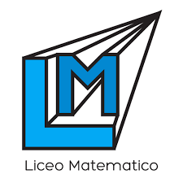 | Inserire Logo Scuola | 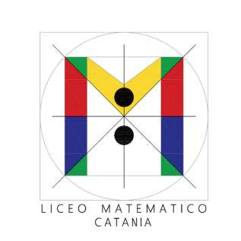

INSERIRE DENOMINAZIONE SCUOLA

ANNO SCOLASTICO 2019-20
CERTIFICAZIONE COMPETENZE CLASSE I CON POTENZIAMENTO di MATEMATICA
Si certifica
che lo studente
Cognome Nome
iscritto nell’anno scolastico 2019/20 presso questo istituto nella classe I sez. X, indirizzo scientifico con potenziamento nel settore matematico, ha svolto attività a carattere laboratoriale nelle seguenti tematiche SCRIVERE TITOLO MODULI SVOLTI.
Le attività sviluppate sono state supportate nella fase di progettazione e di svolgimento dall’Università di Catania, Dipartimento di Matematica e Informatica, nell’ambito del Protocollo di Intesa con il Inserire denominazione Scuola e Città, numero XXXX del XXXX. A conclusione dell’anno scolastico lo studente ha acquisito le competenze di base di seguito indicate:

 | Competenze specifiche | Livelli
1 | Competenze da declinare in base ai moduli svolti in classe
2
3
4

Catania, 12/06/2020 Il docente di Matematica
Prof. XXXXXXXXXXXXXXX

Legenda livelli:
B - livello base: lo studente svolge compiti semplici in situazioni note, mostrando di possedere conoscenze ed abilità essenziali e di sapere applicare regole e procedure fondamentali.
I - livello intermedio: lo studente svolge compiti e risolve problemi in situazioni note, compie scelte consapevoli, mostrando di saper utilizzare le conoscenze e le abilità acquisite
A - livello avanzato: lo studente svolge compiti e problemi complessi in situazioni anche non note, mostrando padronanza nell’uso delle conoscenze e delle abilità. Sa proporre e sostenere le proprie opinioni e assumere autonomamente decisioni consapevoli.
Nel caso in cui non è stato raggiunto il livello base, è riportata l’espressione “livello base non raggiunto”, con l’indicazione della relativa motivazione.

